BALONMANO PARA 1º DE LA E.S.O.

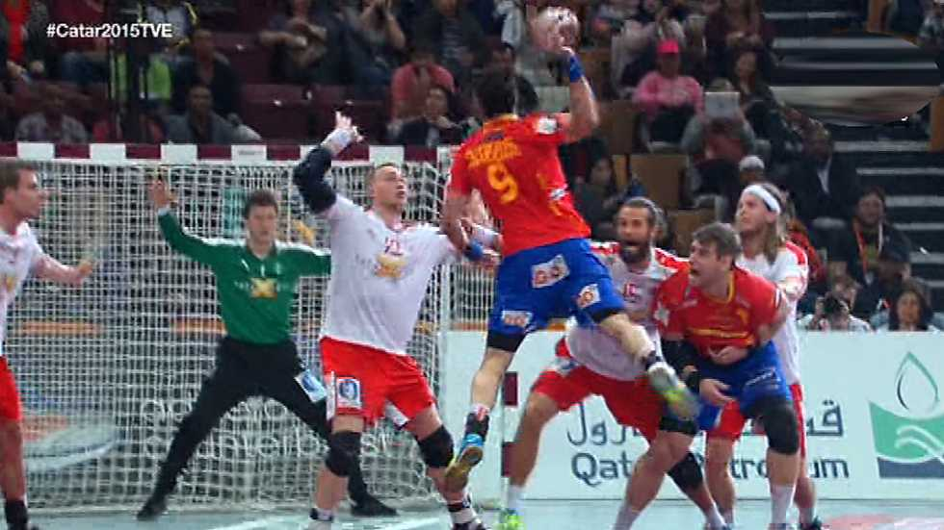 | El balonmano es un deporte en el que se enfrentan dos equipos, cada uno con SIETE jugadores en pista (además de los reservas que están en el banquillo). Seis son jugadores de campo y uno es el portero. El objetivo del juego es conseguir marcar un gol en la portería del contrario manejando la pelota con la mano respetando en todo momento las reglas que se explican en el REGLAMENTO DE JUEGO.

LOS ORÍGENES

En un principio el balonmano moderno se jugaba en campos de fútbol y entre equipos de 11 jugadores. Posteriormente sufrió, tras la segunda guerra mundial, una transformación limitándose a 7 los jugadores y reduciendo el terreno de juego a una pista de 40 x 20 m. con lo que pasó a ser un deporte de práctica habitual en la escuela.

REGLAMENTACIÓN
El terreno de juego:
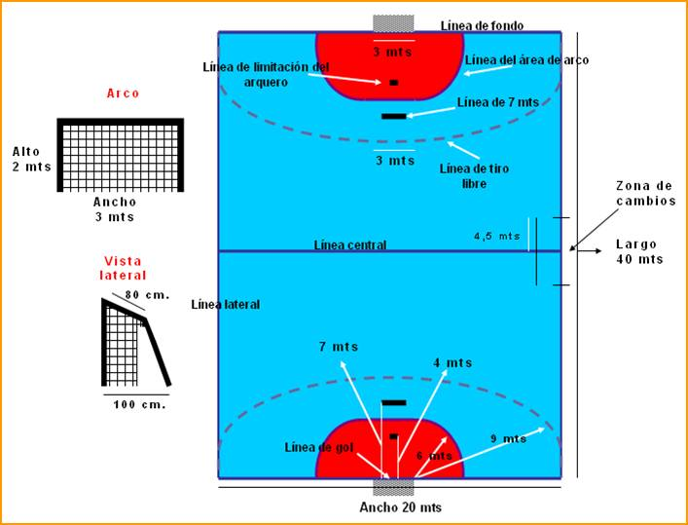

Los jugadores:

Un equipo lo componen 14 jugadores ( 12 de campo y 2 porteros ), de los que 7 (6+1) están dentro del terreno de juego y el resto son reservas. Los reservas pueden entrar en cualquier momento, siempre que ya haya salido del campo el jugador al que sustituyen y que utilicen ambos la zona del campo marcada para ello.

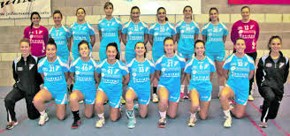

Todos los jugadores de un equipo excepto los porteros deben llevar la misma indumentaria. Se prohibe el uso de pulseras, anillos, collares etc.. que supongan peligro para el jugador que los lleva y para los demás jugadores

Árbitros:
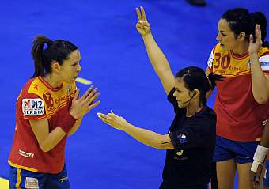 | Un partido de balonmano será dirigido por dos árbitros. Se van alternando la función de árbitro central y árbitro de portería. Son ayudados por un anotador y un cronometrador. Respétalos y acepta sus decisiones

¿ Cuánto dura un partido?

En un partido se juegan dos tiempos de 30 minutos con un descanso de de 10.

¿ Qué cosas NO PUEDES HACER cuando juegues a balonmano?:

  - Dar más de TRES pasos con el balón agarrado. (PASOS)
  - Ir botando el balón, sujetarlo y volverlo a botar (DOBLES)
  - Tocar intencionadamente el balón de rodilla para abajo. (PIÉ)
  - Tocar el balón que está agarrado por un contrario
  - Agarrar, empujar, zancadillear o golpear a un jugador del equipo contrario. En caso de realizar estas acciones sería falta (GOLPE FRANCO), penalty (LANZAMIENTO DE 7 METROS) o podrán expulsarte del partido por dos minutos o por todo el partido.

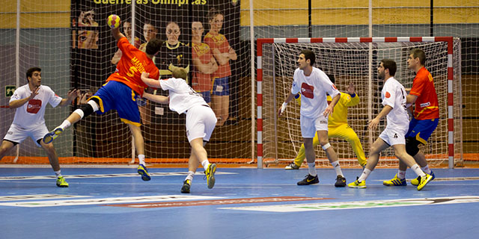
  - Impedir o retrasar el juego obstaculizando la puesta el juego del balón después de haber pitado el árbitro (Te expulsarán dos minutos)
  - Realizar cualquier gesto antideportivo o de desprecio a jugadores. árbitros o público.
  - Entrar atacantes o defensores en el área de portería. Allí sólo puede estar el portero que defiende esa portería.
  - Incurrir en “JUEGO PASIVO” es decir estar atacando pero sin intención de tirar a portería.

Formas de poner el balón en juego
- Saque de Banda y de fondo
Se produce cuando el balón sale totalmente del terreno de juego por la línea de banda. Saca un jugador del equipo contrario por donde salió el balón con un pié pisando la raya. Si el balón sale por la línea de fondo, es decir donde está la portería:
- Si la tira un atacante saca el portero desde dentro de su área
- Si la tira un defensor es saque de esquina
- Si la despeja el portero saca él mismo desde su área
- Saque de Centro
Se efectúa al comienzo de cada tiempo y cuando un equipo recibe un gol. Al efectuar el saque, ningún jugador del equipo que saca, puede estar en el campo contrario.

- Golpe franco
Es la forma habitual de reanudar el juego después de que el árbitro señale una falta. El jugador se sitúa en el lugar donde se señalo la infracción, coge el balón y lo pone en juego pasándolo a un compañero. Los jugadores contrarios más próximos estarán por lo menos a 3 metros y si estamos sacando sobre la línea de 9 m. tampoco los compañeros del jugador que saca pueden colocarse entre las líneas de 9 y 6 metros

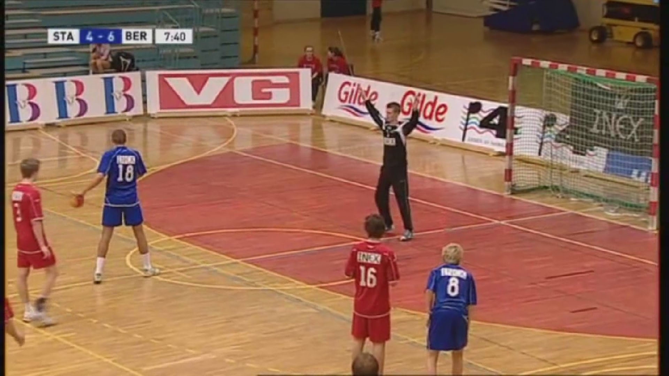

4. Lanzamiento de 7 metros (Penalty)
El jugador que lanza el penalti debe mantener un pié fijo junto a la línea de 7 m. y lanzar a portería como máximo 3 seg. después de haber pitado el árbitro. Todos los demás jugadores deberán permanecer más allá de la línea de 9 m.

El portero

- Dentro de su área puede tocar el balón con cualquier parte del cuerpo, siempre que lo haga con intención defensiva.
- Puede desplazarse por su área con el balón en las manos sin tener en cuenta la regla de los pasos ni de los dobles.
- Puede salir del área sin posesión del balón y participar en el juego, aunque entonces queda sometido a todas las reglas de juego.

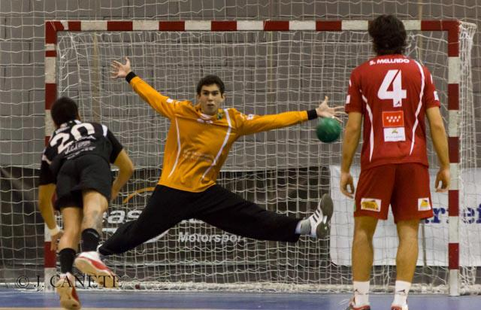

FUNDAMENTOS TÉCNICOS

Los fundamentos o gestos técnicos de un deporte son los movimientos o acciones que vamos a necesitar para participar en las diversas acciones de juego: Saber recibir el balón con seguridad, pasar, botar, lanzar a portería, etc.

FUNDAMENTOS TÁCTICOS

La TÁCTICA sería la combinación inteligente de los recursos o habilidades de los jugadores y del equipo en su conjunto para solucionar las diferentes situaciones de juego.

Un “buen planteamiento táctico” de un equipo respondería preguntas tales como:
  - ¿Cómo nos colocamos en defensa?
  - ¿De qué manera va a atacar mi equipo?
  - ¿Qué jugadores salen al contraataque?
  - ¿Cómo ataco para que al otro equipo le cueste pararme?

Para que un equipo funcione en el campo, un primer paso sería saber cómo colocarnos cuando atacamos y cuando defendemos. Aquí tienes dos ejemplos de cómo puedes hacerlo:

- Colocación en defensa 6 – 0

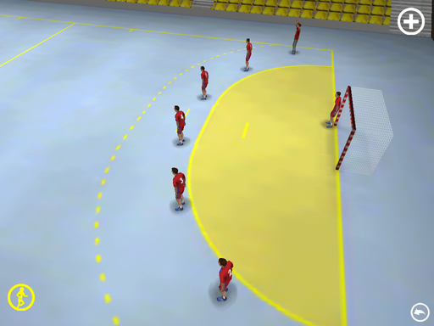

- Colocación en ataque 5 – 1

